Уход за детьми с ДЦП

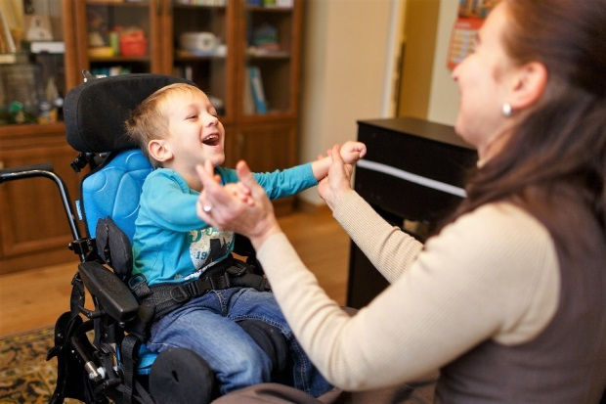
Как одеть ребенка. Одежда для детей с церебральными параличами должна быть простой, свободной, не вызывающей дополнительных затруднений при одевании. Одевать ребенка, особенно раннего возраста, удобнее всего в положении на животе на коленях у матери, при котором максимально выражена флексия конечностей. Если ребенка одевают в положении на спине, голову и плечи следует приподнять, положив под них жесткую подушку, что создает условия для выведения рук вперед и сгибания бедер. При выраженном экстензорном тонусе ребенка можно одевать в положении на боку; при этом уменьшается приведение бедер, облегчается сгибание стоп и одевание штанишек, обуви. Лежа на боку, ребенок видит, что с ним происходит, действия взрослых стимулируют его к самостоятельной активности. В более старшем возрасте, желательно одевать ребенка в положении сидя перед зеркалом, чтобы он мог наблюдать за этим процессом. Мать при этом называет части тела, предметы одежды и производимые действия. Если ребенок самостоятельно не сидит, его сажают спиной к себе и слегка наклоняют, при этом выдвижение рук вперед и разведение ног становится более свободным. Ребенка можно также посадить на маленький стул спереди от сидящей матери, лицом к спинке стула или в угол комнаты. При недостаточном равновесии в положении стоя ребенок в процессе одевания может держаться за шведскую стенку, перекладину или спинку утяжеленного стула. Самостоятельное одевание детей с гиперкинезами облегчается посредством опоры стопами о стену; такая поза более стабильна и уменьшает гиперкинез. Начинают одевание с более пораженной стороны. Не следует распрямлять конечности насильно. Спастически согнутую руку вначале выпрямляют потряхивающими движениями, а затем продевают в рукав. Ребенок не должен во время одевания держать что-либо в руке, это усиливает ее сгибание. Прежде чем одеть ботинок, ногу сгибают, так как в выпрямленном состоянии стопа ригидна. В процессе одевания ребенок должен научиться соотносить части тела с одеждой. Мать сопровождает свои действия инструкцией: «Просовывай руку через рукав, голову через ворот, надеть ботинок на ногу» и т. д. Когда ребенок начинает говорить, его просят сопровождать все действия словами. Родители должны знать, что формирование навыка самостоятельного одевания – длительный процесс, связанный с устойчивым контролем головы, сохранением равновесия, координированными движениями рук. Даже у здоровых детей автоматизм одевания вырабатывается в течение 4-5 лет.

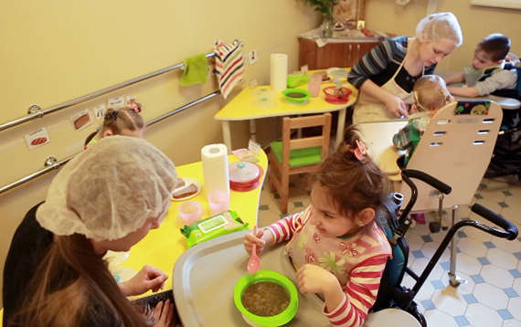
Как накормить ребенка. Трудности кормления детей с церебральными параличами связаны с дискоординацией дыхания, сосания и глотания, нарушениями контроля головы, реакций равновесия, зрительно-моторной координации, невозможностью удерживать туловище в вертикальном положении, недостаточной функцией оральных и артикуляционных мышц, чрезмерной выраженностью тонических шейных и лабиринтного рефлексов. При кормлении грудного ребенка необходимо следить за тем, чтобы он не запрокидывал голову во избежание разгибания туловища еще до того, как соску или ложку поднесут ко рту. Не следует насильно исправлять положение головы при помощи руки, положенной под затылок. Это усилит разгибательную позу. Чтобы препятствовать запрокидыванию головы, мать заводит свою руку сзади вокруг плеч ребенка, выдвигая их вперед и внутрь. Удобно для кормления положение спереди от матери лицом к ней. Ребенка: располагают на специальном сидении либо под спину подкладывают клин, подушку. Такая поза симметрична, что исключает влияние АШТ-рефлекса, обеспечивает хороший зрительный контакт с матерью и освобождает ее руки для кормления. Ребенка с достаточным контролем головы можно кормить, держа на коленях; при этом мать одну ногу ставит на подставку, чтобы согнуть бедра ребенка и тем самым предупредить разгибание ног. Если во время еды ребенок сидит на стуле, следят, чтобы спина была выпрямлена. При «круглой» спине подбородок выдвигается вперед, затрудняя глотание. В положении сидя бедра и колени должны быть под прямым углом, ноги слегка разведены. Во время кормления дополнительно контролируют область рта. Руку располагают таким образом, чтобы подбородок находился между указательным и средним пальцами, большой палец на челюстно-лицевом суставе. Давление указательного пальца способствует открыванию рта, давление среднего пальца на диафрагму рта облегчает глотание. При другом расположении пальцев давление на подбородок наряду с облегчением глотания предотвращает разгибание головы. Чтобы заставить ребенка с церебральным параличом принимать полутвердую пищу с ложки, нужно оказывать давление ложкой на язык. Это препятствует его выталкиванию вперед и способствует захвату пищи верхней губой. Как только ложка вынута изо рта, следят, чтобы ребенок закрыл рот. При обучении питью из чашки ребенок должен сидеть с небольшим наклоном головы и туловища вперед; кружку подносят спереди и чуть снизу, а не сверху. Чтобы избежать запрокидывания головы в конце питья, в пластмассовой кружке вырезают треугольник, в который во время наклона кружки входит нос. Удобно пользоваться чашкой с двумя ручками. Обучая ребенка самостоятельно есть, следят за правильной позой, контролируя положение плеч, головы, и учат его супинировать кисть, поворачивая ее у основания большого пальца. У детей с церебральными параличами часто открыт рот, слюна вытекает изо рта. Если мать в течение дня периодически оказывает давление пальцем между носом и верхней губой, ребенок постепенно научится закрывать рот и проглатывать слюну. Аномальный способ приема пищи, начиная с рождения, препятствует формированию предречевых и речевых навыков.

Зеткин И.С., заведующий отделением
медико-социальной реабилитации, врач-педиатр

